Activities about Microprocessor an Memories

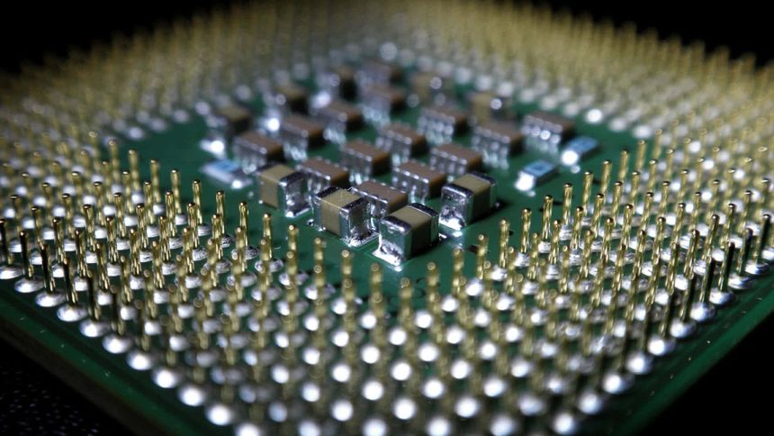

Índice
CHECKING ABOUT MICROPROCESSORS: 3
Hyper Threading 3
PhotoLitography 3
SoC (System on Chip) 3
MMU 3
GPU NPU 3
P-CORES and E-Cores in Intel processors. 4
CCX and CDD in AMD Ryzen procesors 4
CHECKING ABOUT MEMORIES: 4
¿Cuál es la función principal de la memoria RAM en un sistema? 4
¿Cuáles son las principales diferencias entre la RAM estática y la RAM dinámica? Proporcione ejemplos de cada una. 4
¿Qué es la MMU? ¿Qué tiene que ver con la memoria volátil de un sistema? 5
¿Qué es la memoria de doble canal? 5
Con el fin de aprovechar al máximo la velocidad de acceso a la memoria se creó latecnología DDR. ¿En qué consiste? 5
¿En qué aspectos mejora una tecnología DDR5 con respecto a la tecnología DDR4? 6

CHECKING ABOUT MICROPROCESSORS:

Hyper Threading
Tecnología de Intel que permite que un solo núcleo físico actúe como dos núcleos lógicos.
El procesador mantiene dos hilos (threads) activos simultáneamente, aprovechando mejor las unidades internas del núcleo.
Beneficio: mejora del rendimiento en tareas paralelizables.

PhotoLitography
Proceso usado en la fabricación de chips. Consiste en proyectar luz ultravioleta a través de una máscara para dibujar patrones sobre una oblea de silicio cubierta con un material fotosensible (photoresist).

SoC (System on Chip)
Un circuito integrado que contiene todos los componentes principales de un sistema: CPU, GPU, NPU, memorias cache, controladores, etc.
Típico en dispositivos móviles (Snapdragon, Apple M-series, Exynos).

MMU
Es la unidad de gestión de memoria de un procesador.
Traduce direcciones virtuales↔físicas, controla la memoria protegida y la paginación.
Permite que cada programa tenga su propio “espacio virtual”.

GPU NPU
GPU (Graphics Processing Unit): procesador altamente paralelo diseñado para gráficos y cálculos masivos (matrices, IA).
NPU (Neural Processing Unit): procesador optimizado específicamente para redes neuronales e inferencia eficiente (baja potencia, alto rendimiento).

P-CORES and E-Cores in Intel processors.
P-cores (Performance cores):
Núcleos de alto rendimiento, grandes, consumen más energía. Ideales para juegos, cargas pesadas, hilos críticos.
E-cores (Efficiency cores):
Núcleos pequeños y eficientes energéticamente, diseñados para multitarea ligera y procesos en segundo plano.

CCX and CDD in AMD Ryzen procesors
CCD (Core Chiplet Die): chip físico que contiene varios núcleos:
– Ryzen Zen 2/3: hasta 8 núcleos por CCD.
CCX (Core Complex): subdivisión lógica del CCD.
En Zen 2: cada CCX tenía hasta 4 núcleos + L3 compartida.
En Zen 3: cada CCD es un solo CCX de 8 núcleos, lo que mejora latencias.

CHECKING ABOUT MEMORIES:

¿Cuál es la función principal de la memoria RAM en un sistema?
Almacenar datos e instrucciones en uso de forma temporal.
Permite acceso rápido al CPU para ejecutar programas.
Es volátil: se borra cuando se apaga el sistema.

¿Cuáles son las principales diferencias entre la RAM estática y la RAM dinámica? Proporcione ejemplos de cada una.
RAM estática (SRAM):
Almacena cada bit usando flip-flops formados por varios transistores.
No necesita refresco, mientras tenga alimentación mantiene el dato.
Es mucho más rápida que la DRAM.
Es más costosa y ocupa más espacio en el chip.
Por su alta velocidad, se usa como memoria caché (L1, L2, L3) del procesador.
RAM dinámica (DRAM):
Almacena cada bit en un capacitor que se descarga con el tiempo.
Necesita refresco periódico (refresh) para conservar los datos.
Es más lenta que la SRAM, pero sigue siendo rápida para la mayoría de aplicaciones.
Es más barata y permite mayor capacidad en menor espacio.
Es la tecnología usada en la RAM principal del sistema (DDR3, DDR4, DDR5).

¿Qué es la MMU? ¿Qué tiene que ver con la memoria volátil de un sistema?
MMU (Memory Management Unit): Componente que traduce direcciones virtuales a direcciones físicas.
Relación con la memoria volátil (RAM):
-Permite que diferentes procesos usen RAM sin interferirse.
-Administra la paginación (divide la RAM en bloques).
-Apoya a la memoria virtual usando RAM + almacenamiento.

¿Qué es la memoria de doble canal?
Configuración donde el controlador de memoria accede a dos módulos RAM simultáneamente, duplicando el ancho de banda.
Resultado: mayor rendimiento en aplicaciones que requieren mucho ancho de banda

Con el fin de aprovechar al máximo la velocidad de acceso a la memoria se creó latecnología DDR. ¿En qué consiste?
La memoria transfiere datos dos veces por ciclo de reloj (subida y bajada), lo que duplica el ancho de banda sin aumentar la frecuencia real del reloj.
Generaciones actuales: DDR, DDR2, DDR3, DDR4, DDR5.

¿En qué aspectos mejora una tecnología DDR5 con respecto a la tecnología DDR4?

-Mayor ancho de banda: DDR5 inicia en 4800 MT/s y llega a 8400 MT/s y más.
-Densidad por chip muy superior: permite módulos de 64 GB o más.
-PMIC integrado (Power Management IC): regula energía en el módulo, no en la placa.
-Dos subcanales por módulo (2×32 bits): mejora eficiencia en accesos pequeños.
-Mayor eficiencia energética: menor voltaje (1.1 V vs 1.2 V).
-Mejor corrección de errores interna (on-die ECC).

